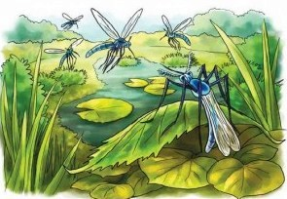
Летит овод, по сторонам поглядывает, а под кустиком в холодке комар сидит. Овод и говорит ему:
— Полетим, брат, за компанию!
— Э, тебе-то хорошо, у тебя одни только ребра, а я человек толстый, солнца боюсь.
— Ну, если так, то прощай.
— Доброго здоровья,-ответил комар.
Только село солнышко, летит комар, песенку напевает, а сам думает: «Встречу коня либо человека, вот и съем!» Глядь-на сухой ветке сидит, надувшись, овод и подремывает.
— А, здорово, дружок! — говорит комар, толкнув овода ногой.
— Ну, что? Здорово,- отвечает спросонок овод.
— Полетим, брат, теперь за компанию!
— Не полечу, холодно, да и боюсь жупан росой замочить.
— Ну, так прощай! Видно, овод комару не товарищ!
— Доброй ночи,-ответил овод, потер задние ножки одну о другую, да и захрапел.
